新 书 推 荐

中文书名：《红鞋奇遇记》
英文书名：The Red Shoe
作 者：Çiğdem Gündeş & Mavisu Demirağ
出 版 社：Tudem
代理公司：Tudem/ANA
页 数：28页
出版时间：2019年1月
代理地区：中国大陆、台湾
审读资料：电子稿
类 型：儿童故事绘本

【亮点解析】
2023年罗大里奖提名
本书着重凸显 “跳出思维定式” 的重要性，引导读者打破固有认知。
巧妙隐藏在插画中的鞋子，能逐步培养读者的视觉感知能力与专注力。
责任教育创新载体：通过女孩寻找红鞋的具象化过程，将抽象责任感转化为“守护承诺”的行动指南，填补低幼绘本中责任启蒙的空白。
版权已售：意大利语、西班牙语、阿拉伯语版本版权

内容简介：

一只鞋子能独自开启旅程吗？有个小女孩，最珍爱自己的那双红鞋子，走到哪里都穿着它 —— 去公园、去野餐，甚至去海边！可一天早上，孩子发现只剩下一只红鞋子，忍不住哭了起来。最后，孩子想到了办法：跟着那只哒哒作响、向某个地方走去的鞋子，一路追了过去。她焦急地四处寻找，向身边每一个人求助，希望能找回鞋子。一步一步，孩子问遍了路上遇到的人：邻居阿姨、街角的菜贩、活泼的小燕子，甚至连天上的满月都问过了。

但鞋子真的会自己凭空消失吗？

小女孩必须弄明白：鞋子是真的丢了，还是这一切只是一场游戏？故事的最后，小女孩会找到真相，读者也将一同揭开谜底。

奇格德姆・君德什从自己的梦境中汲取灵感，创作了这个纯真的故事。故事结尾出人意料，总能让读者感到惊喜。《红鞋子》的叙述生动灵动，在轻松诙谐的情节中穿插着对生活本质的思考，它还在不断邀请读者大胆想象、勇敢追寻自己的梦想……

作者简介：

吉德姆·京德什（Çiğdem Gündeş）：土耳其新锐童书作家，擅长将民俗智慧转化为儿童哲学。

内页插图：

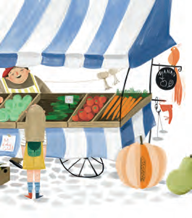
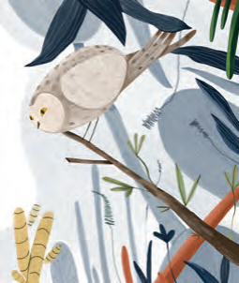
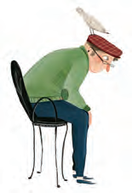

请将反馈信息发至：版权负责人
Email：Rights@nurnberg.com.cn
安德鲁·纳伯格联合国际有限公司北京代表处
北京市海淀区中关村大街甲59号中国人民大学文化大厦1705室, 邮编：100872
电话：010-82504106, 传真：010-82504200
公司网址：http://www.nurnberg.com.cn
书目下载：http://www.nurnberg.com.cn/booklist_zh/list.aspx
书讯浏览：http://www.nurnberg.com.cn/book/book.aspx
视频推荐：http://www.nurnberg.com.cn/video/video.aspx
豆瓣小站：http://site.douban.com/110577/
新浪微博：安德鲁纳伯格公司的微博_微博 (weibo.com)
微信订阅号：安德鲁纳伯格联合国际北京代表处

